低位横盘，请别乱动

**作者：二师父**

**微信公众号：二师父定投**

**ID:ershifudt88**

今年年初一波上涨以后，上证综合指数立马扭头向下，最近6个月股市都处于横盘整理阶段。

在这种时候，一定要稳住，别乱动。

**1、别乱买**

中概互联年初最低的时候价格接近1元，那个时候很多人恐惧不敢购买，各种利空消息不绝于耳，现在逐步上涨到1.33，已经不是特别便宜了，这时候反而投资人对这个指数来了兴趣。很显然的追涨杀跌心理。

买中概互联还不是最糟糕的，最糟糕的是高位接盘医药和科技，这两只指数的估值都不低，如果遇到较大回撤对于投资者的心理压力还是很大的。

为什么已经购买沪深300医药可以继续持有，而刚入场的投资者就不能够继续购买了呢？

一个已经在去年购买了沪深300医药指数的投资者，目前盈利基本在50%左右，下跌时候顶多是利润回撤，心理压力较小，未来牛市来了仍旧会继续新高，而新入场的投资者一买入浮亏20%基本就慌了，开始各种不安。要么一直被套要么就是割肉止损，这是大部分投资者追高最终结局。

目前横盘真的别瞎动，当你买入一个品种没有99.99%的把握时候请不要操作，赚点钱不容易，平时花几十元买本书都舍不得，怎么到股市几十万的砸。

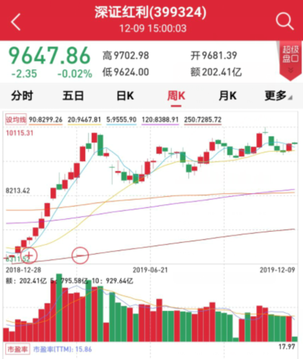

深红利之前8月份有短暂低估的时候，投资者怀疑，这么高的指数怎么低估了，现在别的指数横盘没啥好的表现，很多投资者反而着急了，怎么深红利还没低估，别的指数不已经都低估了吗？

大家可以好好看看，涨涨跌跌给人的感觉像是股市跌了很多很多，其实你真的仔细看看，他就没怎么动。股市不动，我们也不动，坚持既定的定投节奏，不要额外加仓。

**2、别乱卖**

上一种是想要发财的，感觉大盘已经站稳了，开始加大马力买入企图吃一嘴。

还有一种投资者是受不了上上下下的波动忍不住把已经低位积累的份额给全部卖了。真有这种，他们想着等到指数下跌一段时间再低位接回来。

任何预测股市的行为最终都会被打脸。谁也无法预测最终走势，如果在当前这个位置没有主仓位的话，一旦市场反转，很多人又会担心错过牛市进入追涨阶段，反反复复地买入卖出最终亏的越来越多。

保证自己的主仓位，记住，永远别卖，除非指数高估或者仓位太重，或者10年期国债收益率超过3.6%，否则一定要拿住，这样牛市来了才不会错过。

**3、适当网格交易**

第三种情况适合主仓位已经建立的，比如投资者有100万购买指数基金，已经买了80万指数基金，那么基本相当于主仓位建立，这种投资者肯定不担心错过牛市。

类似这种震荡行情，拿出10%左右的资金找两只基金做网格，在低估区域建立一定底仓，然后以网格中枢设置网格点进行网格交易，也能赚取一部分利润。

**投资最终的利润来源还是牛市到来企业净利润增长和指数估值上移带来的戴维斯双击效应，这才是盈利的根本，买入之后耐心持有，如果不知道怎么做，请别乱动。无为才是最大的智慧。**